РОССИЙСКИЙ УНИВЕРСИТЕТ ДРУЖБЫ НАРОДОВ
Факультет физико-математических и естественных наук
Кафедра прикладной информатики и теории вероятностей

ОТЧЕТ
по лабораторной работе № 6
дисциплина: Архитектура компьютера

Студент: Грицко Сергей

Группа: НКАбд-02-25

МОСКВА
2025 г.
Оглавление
Цель работы 3
Описание результатов выполнения лабораторной работы 4
Описание результатов выполнения заданий для самостоятельной работы 8

Цель работы

Освоение арифметических инструкций языка ассемблера NASM.

Описание результатов выполнения лабораторной работы

Сначала я создал каталог lab06 и скопировал в этот каталог файл in_out.asm с прошлой лабы.
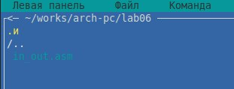
Рисунок 1. Создание каталога

Далее создал файл lab6-1.asm (Листинг 6.1 из методички) и скомпилировал его.
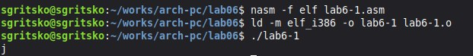
Рисунок 2. Выполнение первой версии lab6-1.asm, где виден вывод 'j'

Когда я запустил первую версию lab6-1.asm (которая складывала eax, '6' и ebx, '4'), программа вывела символ j. Это было ожидаемо, потому что на самом деле сложились не числа, а их ASCII-коды (54 + 52 = 106), а 106 — это как раз код символа j.

Потом я изменил lab6-1.asm, заменив '6' на 6 и '4' на 4. Снова скомпилировал и запустил.
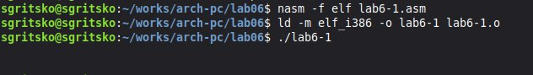
Рисунок 3. Выполнение второй версии lab6-1.asm, где виден "пустой" вывод
В этот раз программа вывела "пустую строку" (просто перевела курсор). Я посмотрел в таблицу ASCII — код 10, который получился (6 + 4), это символ "Line Feed" или \n (перевод строки). Функция sprintLF выводит строку по адресу, а по адресу 10 в памяти ничего осмысленного нет, но так как в eax было 10, sprintLF (которая ожидает адрес) отработала некорректно, но call quit все равно завершил программу. В общем, sprintLF не предназначена для вывода чисел.
Далее я создал файл lab6-2.asm (Листинг 6.2), который использует iprintLF (функцию для вывода чисел).
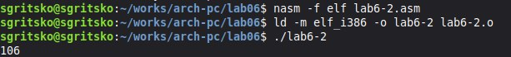
Рисунок 4. lab6-2.asm с символами, вывод '106'

Сначала со значениями '6' и '4' программа вывела 106. Это логично, iprintLF взяла результат сложения ASCII-кодов (54 + 52) и вывела его уже как число.

Я изменил lab6-2.asm на использование чисел 6 и 4.
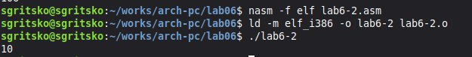
Рисунок 5. Выполнение lab6-2.asm с числами, вывод '10'

Наконец-то! Программа корректно сложила 6 и 4 и вывела число 10. Теперь понятно, что iprintLF — для чисел, а sprintLF — для строк (символов).

В конце я заменил iprintLF на iprint.
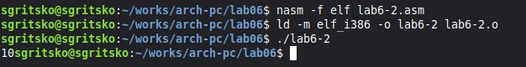
Рисунок 6. Выполнение lab6-2.asm с iprint, где вывод "слипся" со строкой терминала

Разница оказалась в том, что iprintLF (LF = Line Feed) добавляет перевод строки в конце, а iprint — нет. Моя командная строка просто "прилипла" к числу 10.
Я создал файл lab6-3.asm (Листинг 6.3). Он считал (5*2+3)/3.
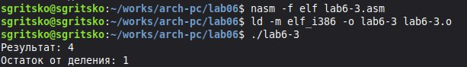
Рисунок 7. Выполнение lab6-3.asm с первым выражением

Программа успешно вывела Результат: 4 и Остаток от деления: 1. Это верно, т.к. (5*2+3)/3 = 13/3 = 4 и 1 в остатке. Код был понятный, особенно xor edx, edx перед делением для очистки edx.

Я изменил lab6-3.asm для вычисления f(x) = (4*6+2)/5.
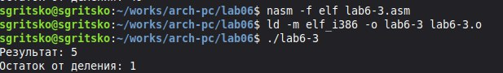
Рисунок 8. Выполнение lab6-3.asm со вторым выражением
Я просто заменил константы в коде: mov eax, 4, mov ebx, 6, add eax, 2, mov ebx, 5 и программа вывела Результат: 5 и Остаток от деления: 1. Это тоже верно: (4*6+2)/5 = 26/5 = 5 и 1 в остатке.
Теперь надо написать программу, которая запрашивает номер студенческого билета, считывает его, и вычисляет номер варианта по формуле (Номер mod 20) + 1.

Я создал файл variant.asm и скомпилировал и запустил.
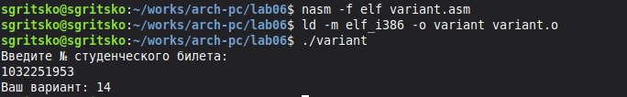
Рисунок 9. Выполнение variant.asm, ввод номера 1032251953 и вывод варианта 14

Я ввел свой (условный) номер 123453. Программа правильно использовала sread для чтения строки, atoi для превращения ее в число, а затем div ebx (где ebx = 20) для получения остатка. Остаток (13) сохранился в edx, потом inc edx (стало 14), и iprintLF вывела мой вариант.

Описание результатов выполнения заданий для самостоятельной работы

Описание задания: Нужно было написать программу для вычисления выражения 𝑦 = 𝑓(𝑥) по номеру варианта. Мой вариант - 14.
- Функция: f(x) = (x/2 + 8) * 3
- Контрольные значения: x1 = 1, x2 = 4
Программа должна выводить формулу, запрашивать x, считать и выводить результат.

Проверка x1 = 1:
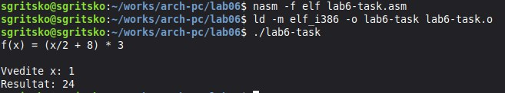
Рисунок 10. Выполнение lab6-task.asm с вводом x=1 и выводом 24

Я запустил программу и ввел 1. Программа вывела Resultat: 24. (1 / 2 + 8) * 3 = (0 + 8) * 3 = 8 * 3 = 24. (Примечание: 1/2 = 0 в целочисленном делении). Вывод: Совпало. Программа работает верно.

Проверка x2 = 4:
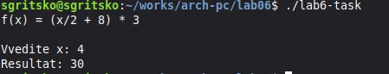
Рисунок 11. Выполнение lab6-task.asm с вводом x=4 и выводом 30

Я запустил программу еще раз и ввел 4. Программа вывела Resultat: 30. (4 / 2 + 8) * 3 = (2 + 8) * 3 = 10 * 3 = 30. Вывод: Снова совпало.

Вывод

В ходе выполнения этой лабораторной работы я достиг поставленной цели — освоил арифметические инструкции языка ассемблера NASM.

Я на практике увидел разницу между символьными данными (ASCII-кодами) и настоящими числами, и понял, почему для работы с ними нужны разные функции (sprint vs iprint, atoi).

Я научился использовать базовые арифметические команды:
- add (сложение)
- inc (инкремент)
- mul (умножение без знака)
- div (деление без знака)

Особенно важным было понять, как работает деление: что eax — это делимое, ebx — делитель, результат (частное) кладется в eax, а остаток — в edx, и что edx обязательно нужно обнулять (xor edx, edx) перед делением.

Самостоятельное задание помогло закрепить навыки: я смог с нуля написать программу, которая считывает данные, проводит последовательность вычислений (div, add, mul) и выводит корректный результат.

Список литературы

- GDB: The GNU Project Debugger. — URL: https://www.gnu.org/software/gdb/.
- GNU Bash Manual. — 2016. — URL: https://www.gnu.org/software/bash/manual/.
- Midnight Commander Development Center. — 2021. — URL: https://midnight-commander.org/.
- NASM Assembly Language Tutorials. — 2021. — URL: https://asmtutor.com/.
- Newham C. Learning the bash Shell: Unix Shell Programming. — O’Reilly Media, 2005. — 354 с. — (In a Nutshell). — ISBN 0596009658. — URL: http://www.amazon.com/Learning-bash-Shell-Programming-Nutshell/dp/0596009658.
- Robbins A. Bash Pocket Reference. — O’Reilly Media, 2016. — 156 с. — ISBN 978-1491941591.
- The NASM documentation. — 2021. — URL: https://www.nasm.us/docs.php.
- Zarrelli G. Mastering Bash. — Packt Publishing, 2017. — 502 с. — ISBN 9781784396879.
- Колдаев В. Д., Лупин С. А. Архитектура ЭВМ. — М. : Форум, 2018.
- Куляс О. Л., Никитин К. А. Курс программирования на ASSEMBLER. — М. : Солон-Пресс, 2017.
- Новожилов О. П. Архитектура ЭВМ и систем. — М. : Юрайт, 2016.
- Расширенный ассемблер: NASM. — 2021. — URL: https://www.opennet.ru/docs/RUS/nasm/.
- Робачевский А., Немнюгин С., Стесик О. Операционная система UNIX. — 2-е изд. — БХВ-Петербург, 2010. — 656 с. — ISBN 978-5-94157-538-1.
- Столяров А. Программирование на языке ассемблера NASM для ОС Unix. — 2-е изд. — М. : МАКС Пресс, 2011. — URL: http://www.stolyarov.info/books/asm_unix.
- Таненбаум Э. Архитектура компьютера. — 6-е изд. — СПб. : Питер, 2013. — 874 с. — (Классика Computer Science).
- Таненбаум Э., Бос Х. Современные операционные системы. — 5-е изд. — СПб. : Питер, 2018. — 1120 с. — (Классика Computer Science).

